RentHouse: elaborazione
Table of Contents
1.Prima iterazione 1
1.1.Modello di dominio 1
1.2.Diagrammi di sequenza di sistema 1
1.3.Contratti delle operazioni 1
1.4.Modello di progetto 1
1.4.1.Diagramma delle classi 1
1.4.2.Diagrammi di sequenza 1
1.5.Documentazione dei casi di test progettati ed effettuati 1

1.Prima iterazione

In questa iterazione saranno sviluppati i casi d’uso:
UC1: Aggiornamento dati personali
UC2: Gestione case (CRUD)
UC3: Ricerca case esposte
UC4: Ricerca case
UC5: Gestione prenotazione

1.1.Modello di dominio
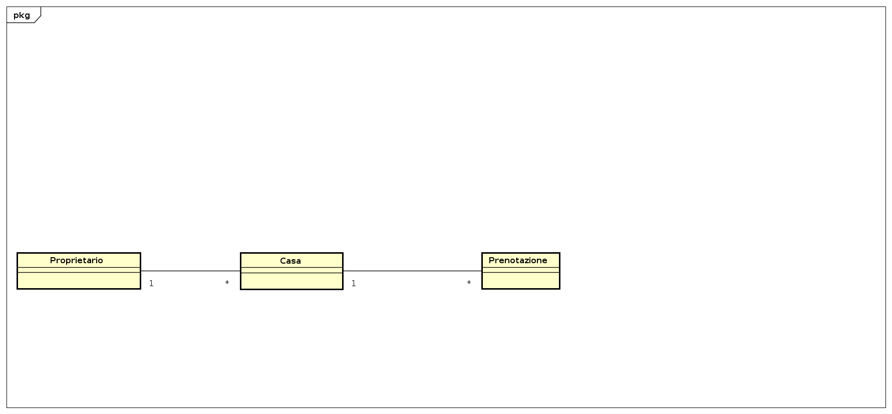

1.2.Diagrammi di sequenza di sistema

1.3.Contratti delle operazioni

1.4.Modello di progetto

1.4.1.Diagramma delle classi

1.4.2.Diagrammi di sequenza

1.5.Documentazione dei casi di test progettati ed effettuati

